Workshop Werken met het Grote Geschiedeniswerkvormenboek – thema mens en natuur

Welk perspectief ontbreekt?

Opdracht:
- Lees individueel de introtekst. De tekst gaat over de aanleg van een weg door het bod Amelisweerd, vlak bij Utrecht en het verzet dat daartegen kwam. Onderstreep tijdens het lezen belangrijke woorden of stukken tekst.
- In deze opdracht gaan we kijken naar verschillende perspectieven. Een perspectief is een manier hoe je naar iets kijkt en de mening die je ergens over kunt hebben. Welke perspectieven herken je in de tekst?
- Bekijk na het lezen in tweetallen de foto’s. Beschrijf per foto wat je erop ziet. In de tekst zijn verschillende groepen of posities te herkennen in het vraagstuk over het aanleggen van de weg door het bos van Amelisweerd. Schrijf bij elk van de foto’s op welke perspectieven je op de foto’s herkent.
- Welk perspectief ontbreekt? Overleg samen welke perspectieven je in de tekst zag en welke in de foto’s.
- Naar welk perspectief zijn jullie nog benieuwd?
Uit: Het Grote Geschiedeniswerkvormenboek, p. 61.

Introtekst:
In 1982 braken massale protesten uit tegen de plannen om een snelweg aan te leggen door landgoed Amelisweerd, een natuurgebied ten oosten van Utrecht. De plannen voor de aanleg van de snelweg door Amelisweerd kwamen voort uit de infrastructuurstrategie van Rijkswaterstaat in de jaren ’70 en ’80, gericht op het verbeteren van de doorstroming van verkeer rond Utrecht. De A27, een belangrijke noord-zuidverbinding, was vaak overbelast en Rijkswaterstaat zag een verbreding van de weg als essentieel om de groeiende verkeersdruk op te vangen. Deze uitbreiding zou betekenen dat een deel van het eeuwenoude bos van Amelisweerd moest worden gekapt, iets wat leidde tot felle weerstand van omwonenden, natuurbeschermers en milieuactivisten.

De protesten waren vooral ingegeven door zorgen over het verlies van waardevolle natuur. Amelisweerd is een historisch bosgebied met een rijke biodiversiteit, inclusief zeldzame bomen en plantensoorten. Voor veel mensen was het een geliefde plek om te wandelen en het werd gezien als de groene long van Utrecht. De aanleg van de snelweg zou een groot deel van dit natuurgebied vernietigen. Milieukwesties speelden ook een belangrijke rol. In de jaren ‘80 werd men zich steeds meer bewust van de negatieve impact van infrastructuur op de leefomgeving. Veel tegenstanders van de plannen wezen op de toenemende luchtvervuiling en geluidsoverlast die de snelweg zou veroorzaken, wat schadelijk zou zijn voor zowel de natuur als de omwonenden.

De protesten tegen de snelweg waren een van de grootste milieubewegingen in Nederland in die tijd. Mensen ketenden zich vast aan bomen, organiseerden sit-ins en voerden acties om de kap van bomen te voorkomen. Ondanks de hevige protesten werd de snelweg uiteindelijk aangelegd. De ME ontruimde het bos op 21 september 1982, waarna de bomen in de beoogde strook gekapt werden. Toch heeft de zaak wel de aandacht gevestigd op het belang van milieubescherming en de noodzaak om zorgvuldig om te gaan met waardevolle natuurgebieden zoals Amelisweerd.

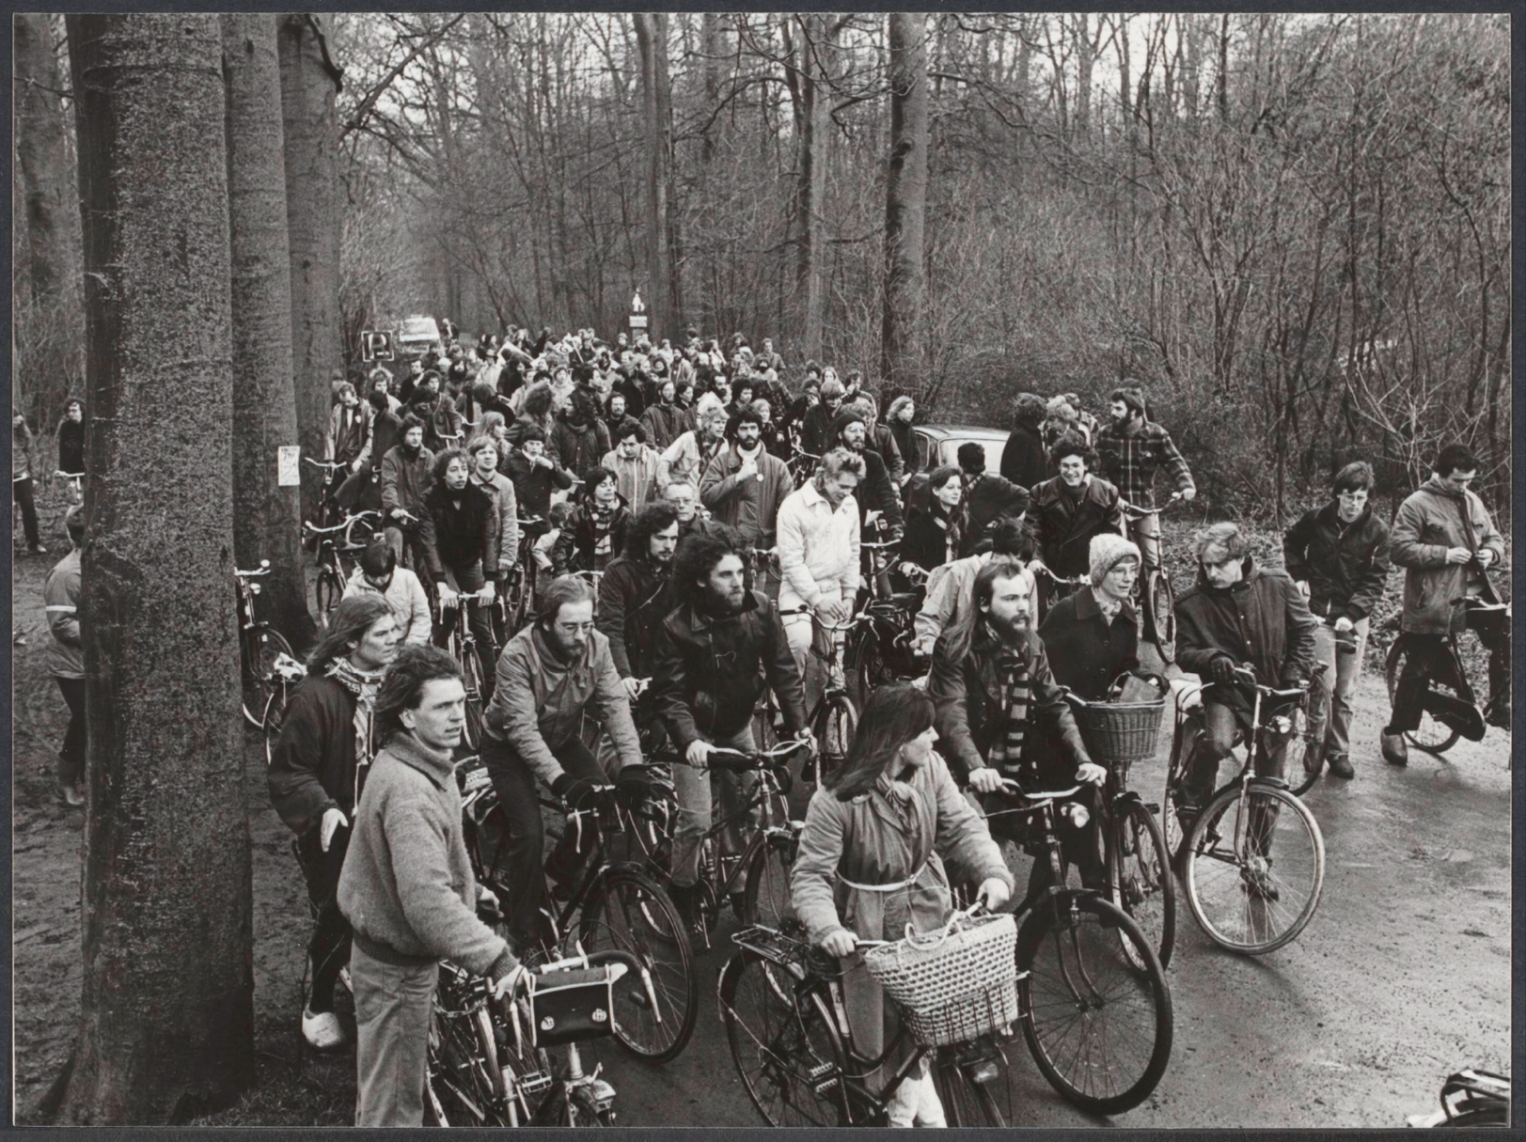

Nationaal Archief: Fotocollectie Spaarnestad Onderwerpen
Reportage / Serie: Amelisweerd, Oud- en Nieuw – Nederland
Inventarisnummer: 107040 Bestanddeelnummer: 107040_031
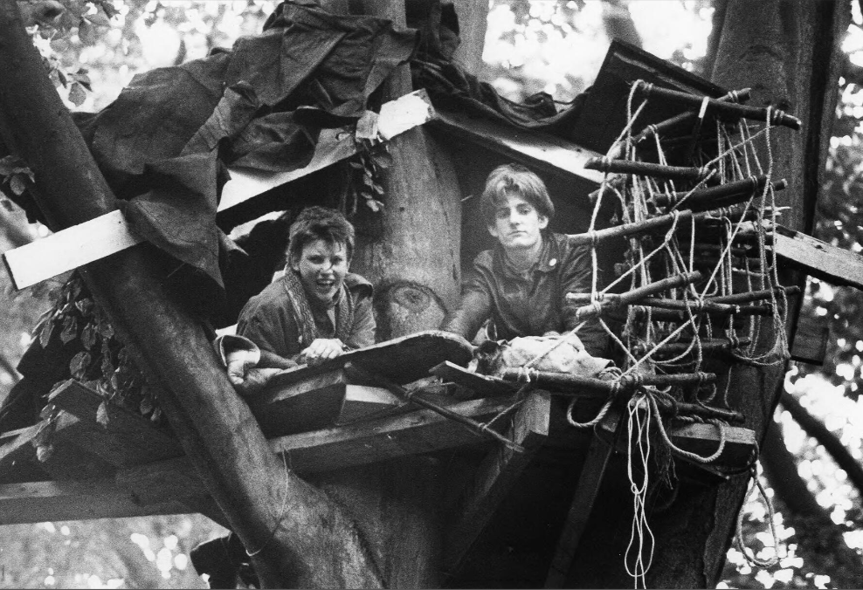

Het Utrechts Archief: Catalogusnummer 103020
Afbeelding van twee aktievoerders in één van de twintig boomhutten in het bos bij het landgoed Nieuw Amelisweerd tussen Utrecht en Bunnik, tijdens een ontruimingsaktie door de politie in verband met de aanleg van de A27 door Amelisweerd.
Utrechts Nieuwsblad, fotograaf/producent
24-09-1982
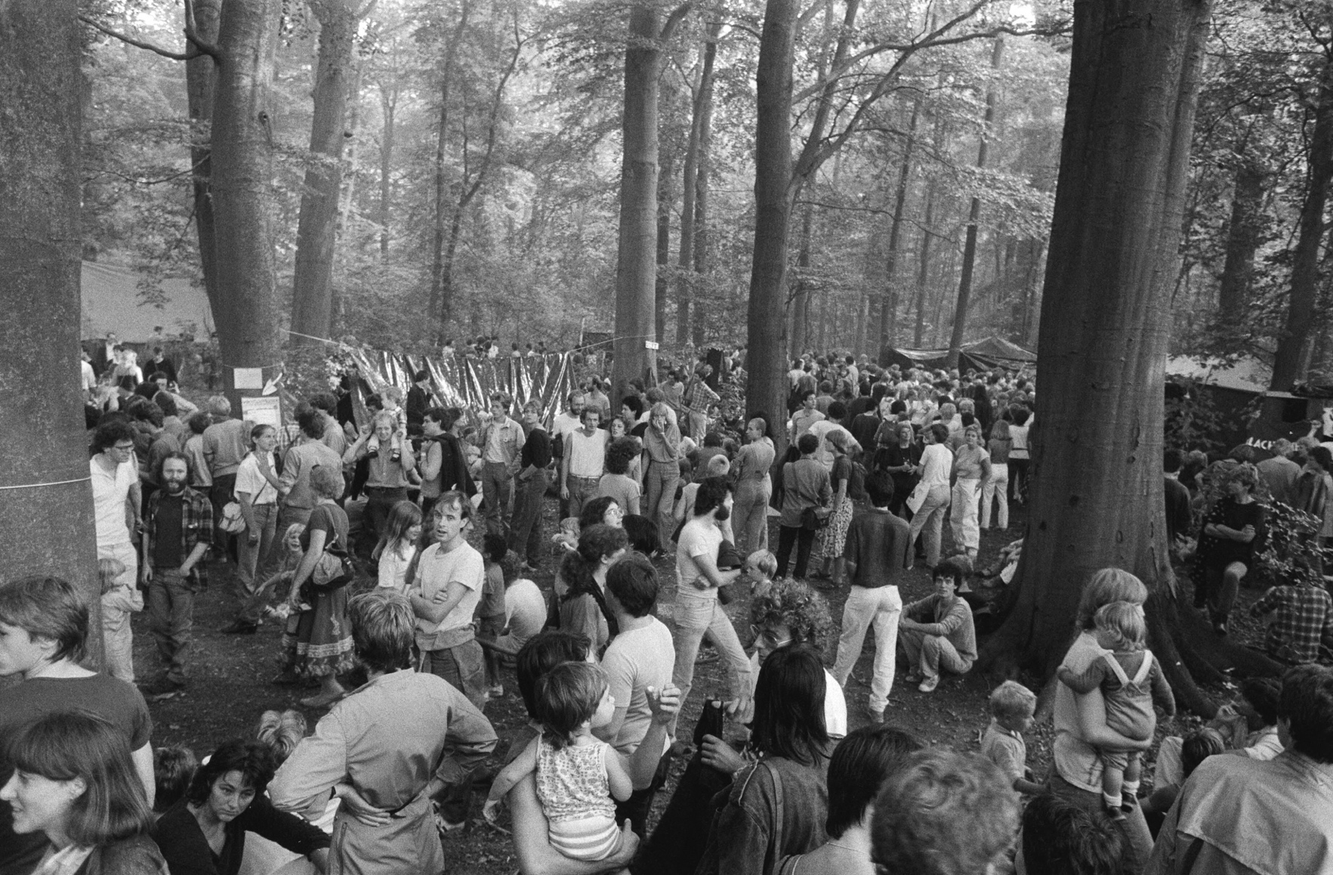

Nationaal Archief, Collectie / Archief: Fotocollectie Anefo
Reportage / Serie: Actie voor het behoud van Bos Amelisweerd in Utrecht
Beschrijving: Demonstranten in het bos, Datum: 1982-09-18
Fotograaf: Bogaerts, Rob / Anefo
Nummer toegang: 2.24.01.05, Bestanddeelnummer: 932-3308
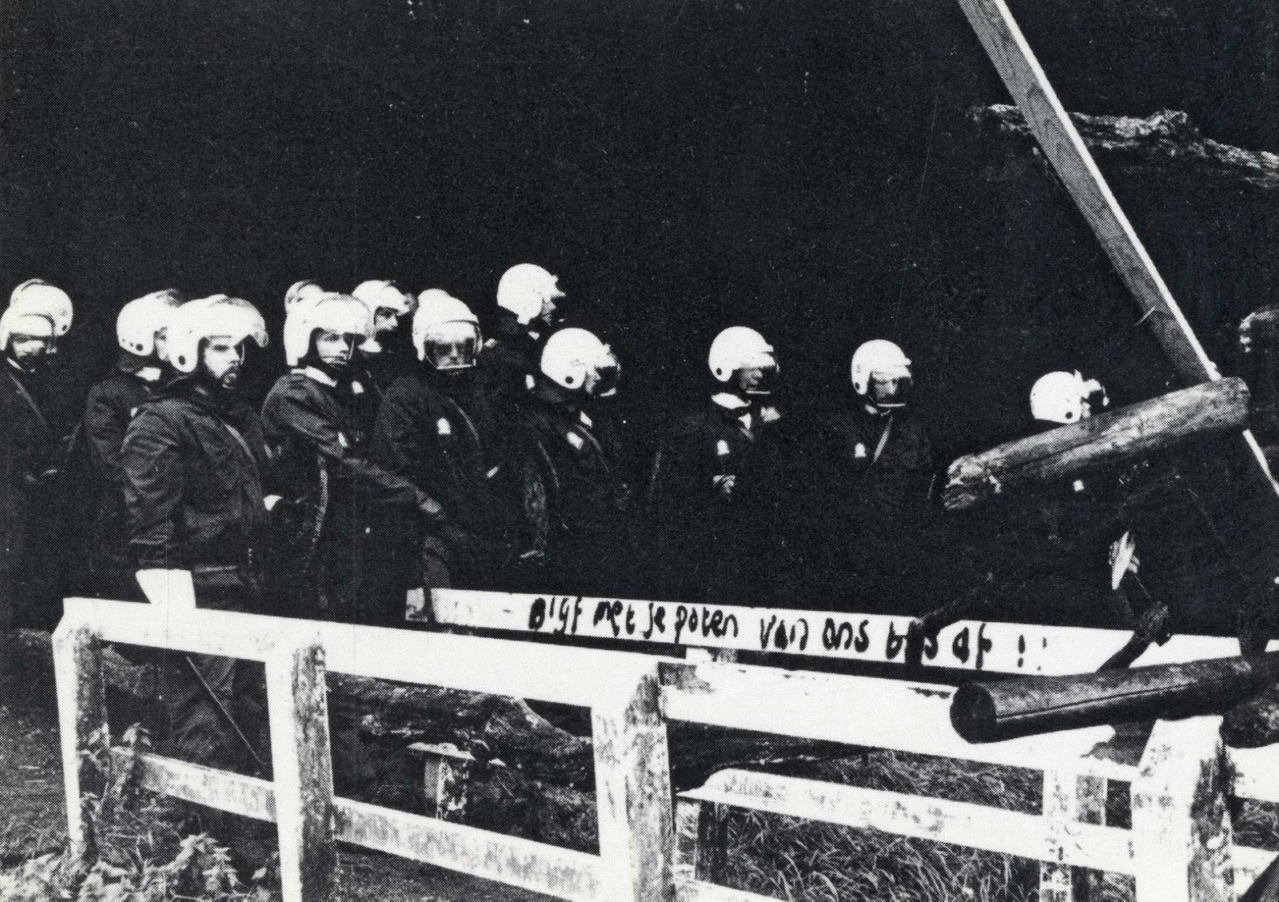

Bron: https://www.canonvannederland.nl/nl/utrecht/stad/de-slag-om-amelisweerd
De ME werd ingezet om de actievoerders te verwijderen.
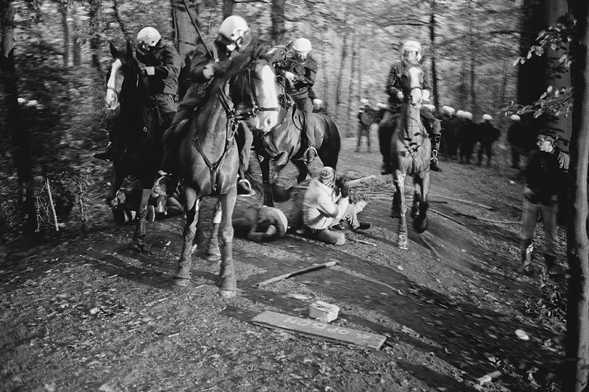

21 september 1982, ontruiming van het bos bij Amelisweerd. Foto: Eduard de Kam, HH
Bron: https://downtoearthmagazine.nl/amelisweerd-meer-asfalt-meer-files/
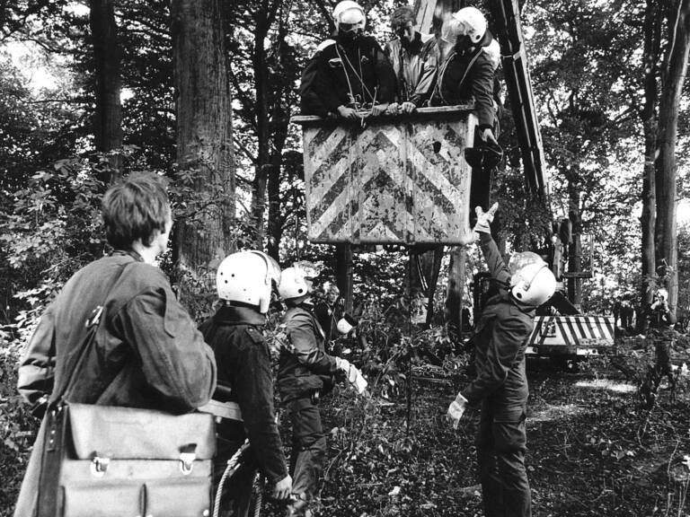

ME-ers halen met een hoogwerker een actievoerder naar beneden.
Bron: https://nos.nl/artikel/2373369-opnieuw-protest-tegen-verbreding-a27-in-bos-amelisweerd
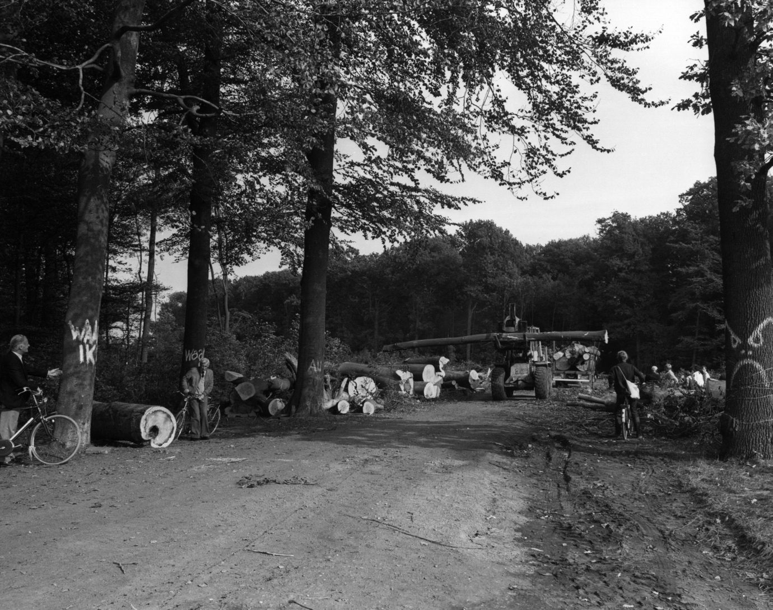

Gezicht op het rooien van bomen noodzakelijk voor de aanleg van de Rijksweg 27 door een gedeelte van Nieuw Amelisweerd te Utrecht.
Bron foto https://hetutrechtsarchief.nl/beeld/D662BF8365D153D7B643A81BB3FF4B93

